5. ПОДКЛЮЧЕНИЕ ЭЛЕКТРООБОРУДОВАНИЯ

Работы по подключению электрооборудования ТСУ к бортовой сети автомобиля должны производиться в условиях специализированной мастерской.
- отключить аккумуляторную батарею;
- подключить провода к клеммам розетки и закрепить розетку на подрозетнике с помощью винтов и гаек М5 или с помощью саморезов;
- подключить провода от клемм розетки к бортовой сети автомобиля в соответствии со схемой Рис.2 с помощью разветвителей проводов;
- проверить на автомобиле действие световых сигналов.

Stop | Стоп-сигнал | 6 | 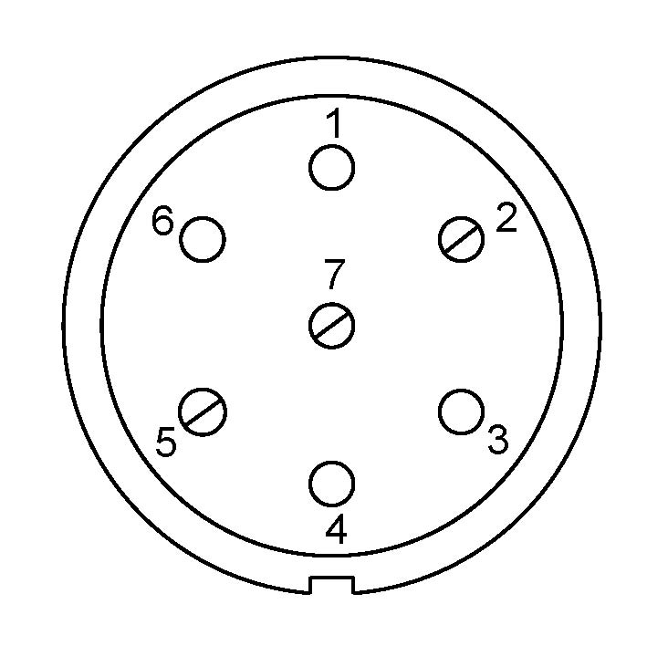 | 1 | Левый поворот
 | Габаритные огни | 5, 7 |  | 2 | Противотуманные габаритные фары
 | Правый поворот | 4 |  | 3 | Масса | ┴

Рис.2. Схема подключения электрооборудования

6. ГАРАНТИИ ИЗГОТОВИТЕЛЯ

Гарантийный срок эксплуатации ТСУ составляет 18 месяцев со дня продажи его магазином. Претензии по качеству ТСУ принимаются в течении срока гарантии при условии эксплуатации в соответствии с настоящим руководством по месту нахождения предприятия изготовителя.

7. СВИДЕТЕЛЬСТВО О ПРИЕМКЕ

Тягово-сцепное устройство полностью укомплектовано, соответствует ТУ 4591-002-23512563-2004 и признано годным к эксплуатации.

ДАТА ВЫПУСКА _____________ | ДАТА ПРОДАЖИ _____________
ШТАМП ОТК | ШТАМП МАГАЗИНА



РОССИЯ ООО «AvtoS»
140400, Московская область,

г. Коломна, ул. Озерское шоссе, д. 55
ИНН 5022020095
тел. (496) 616-92-67;
факс 616-91-17
www.avtos.su

ТЯГОВО-СЦЕПНОЕ УСТРОЙСТВО

ДЛЯ АВТОМОБИЛЯ

ВАЗ 1118, 1117 (до 2012г.)
Сварное

Код VAZ-18

Руководство по монтажу и эксплуатации

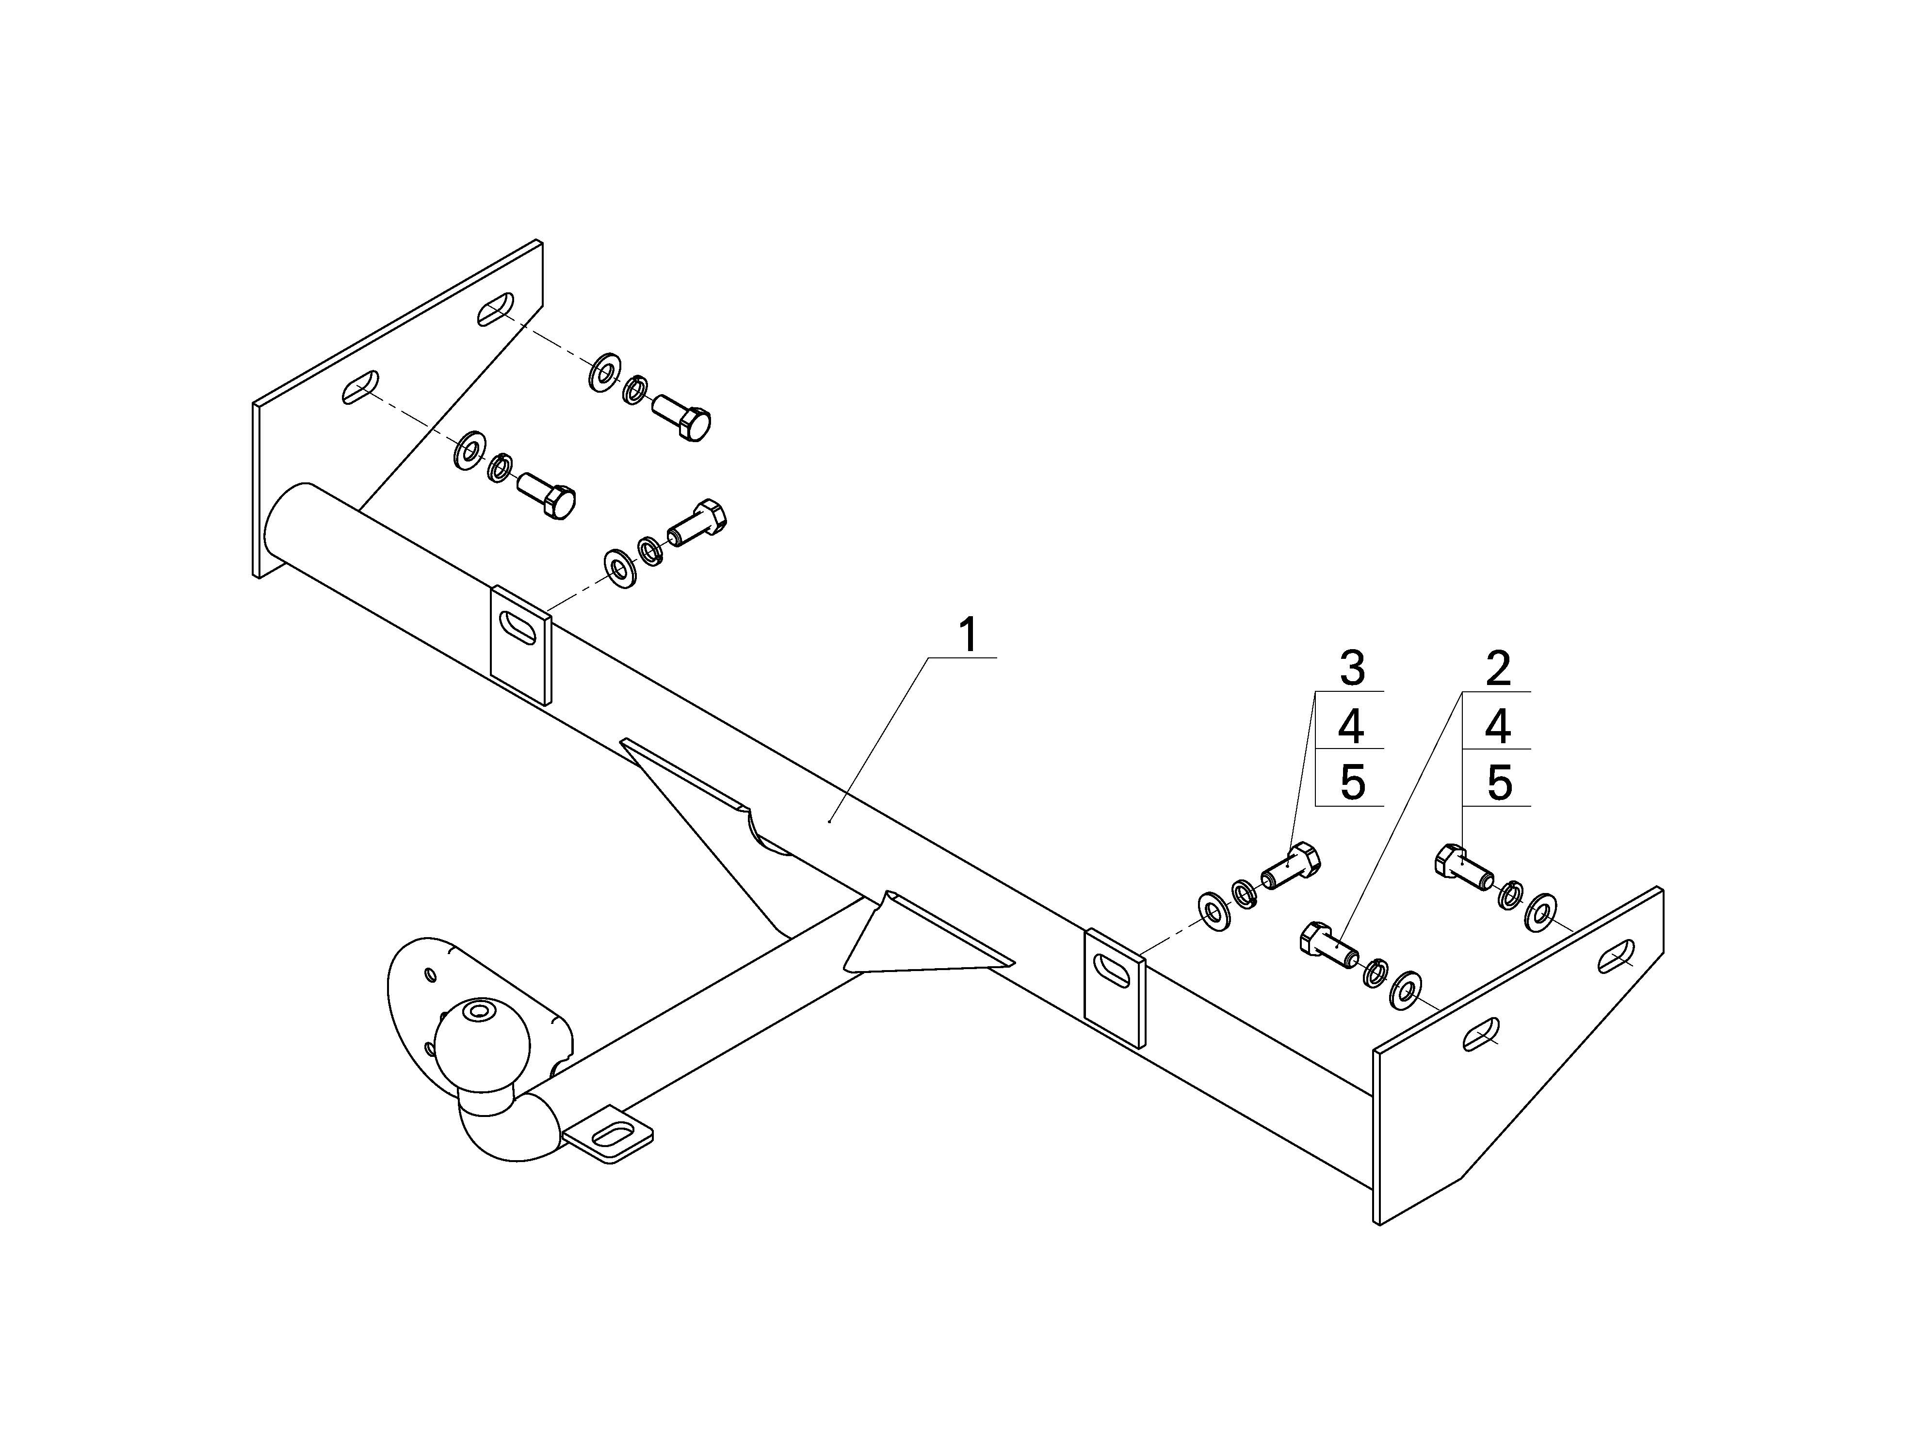

Рисунок 1.

ВНИМАНИЮ ПОКУПАТЕЛЯ
При покупке необходимо проверить комплектность. В руководстве должна быть указана дата продажи и поставлен штамп магазина. Необходимо сохранять руководство в течение всего гарантийного срока эксплуатации устройства.
ВВЕДЕНИЕ
Устройство тягово-сцепное (ТСУ) предназначено для шарнирной сцепки автомобиля с буксирным прицепом. Для обеспечения сцепки автомобиля с прицепами различных марок присоединительные элементы ТСУ стандартизированы в соответствии с ГОСТ Р 53815-2010. Изготовитель постоянно совершенствует ТСУ, поэтому некоторые конструктивные изменения могут быть не отражены в настоящем руководстве.

1 ТРЕБОВАНИЯ БЕЗОПАСНОСТИ И ПРЕДУПРЕЖДЕНИЯ
1.1 Не допускается буксировка прицепа полной массой более 900 кг, скорость автопоезда не должна превышать 90 км/час.
1.2 Вертикальная статическая нагрузка на сцепной шар не более 75 кг.
1.3 Работу по монтажу ТСУ рекомендуется проводить в условиях СТО.
1.4 При каждом ТО необходимо производить подтяжку резьбовых соединений.
1.5 Изготовитель не несет ответственности за безопасность и надежность работы ТСУ при изменении потребителем его конструкции и при нарушении правил его эксплуатации.

2 ТЕХНИЧЕСКИЕ ХАРАКТЕРИСТИКИ

Тип шарнирного соединения  Диаметр сцепного шара  Вертикальная нагрузка на шар, не более  Полная масса буксируемого прицепа, не более  Масса ТСУ, не более | - шаровой  - 50 мм  - 75 кг  - 900 кг  - 11 кг

3 КОМПЛЕКТ ПОСТАВКИ

1.  2.  3.  4.  5.  6.  7. | ТСУ ВАЗ - 1118 в сборе  Болт М10×1,25×25  Болт М10×1,25×35  Шайба 10  Шайба пружинная Ø10  Руководство  Сертификат | - 1 шт.  - 4 шт.  - 2 шт.  - 6 шт.  - 6 шт.  - 1 шт.  - 1 шт.

УСТАНОВКА ТСУ НА АВТОМОБИЛЬ

Автомобиль оборудуется ТСУ в следующем порядке:

- установить автомобиль на подъемник, эстакаду или смотровую яму, приняв все необходимые меры обеспечения безопасности выполняемых работ;
- освободить штатные места крепления фаркопа от технологических заглушек;
- закрепить ТСУ четырьмя болтами М10 к лонжеронам и двумя болтами М10 к усилителю
задней панели а/м в имеющиеся резьбовые отверстия;
- произвести окончательную затяжку болтов и гаек с моментами 30 - 50 Н·м;
- сцепной шар ТСУ покрыть слоем консистентной смазки типа ЛИТОЛ.

